O NOVO RIVIERA AURÉLIEN GIRAUD
EDIÇÃO ESPECIAL DE BAUME & MERCIER

Iniciada há três anos, a colaboração entre a Baume & Mercier e o jovem campeão mundial de skate, o francês Aurélien Giraud, dá vida a uma edição limitada da Coleção Riviera.

Baume & Mercier concebe um relógio aberto a outros universos e integrado no espírito atual. O diálogo entre a relojoaria e o mundo do skate se inscreve naturalmente nesses encontros inspiradores, caros à Casa. A criatividade, a estética, a precisão, a tecnicidade e a superação de seus limites são valores compartilhados pelo relojoeiro e pelo esportivo de alto nível. E a audácia sela o elo privilegiado que une precisamente o relógio Riviera, joia da nova edição que ilustra esta colaboração, e Aurélien Giraud. A coleção encarna este relógio esportivo e chique que ousou revolucionar os códigos tradicionais aquando da sua criação, em 1973, apresentando uma caixa e uma luneta dodecagonais. O seu design inovador, em contracorrente das tendências, redesenhado várias vezes e sempre fiel a sua essência própria, é comparável à coreografia acrobática do jovem skatista, que não hesita em assumir riscos em cada tricks que executa. Tornaram-se ambos mitos para grande alegria dos seus admiradores. Após o Baume Skate - Aurélien Giraud Edição Especial que integra materiais específicos ao skate, o Riviera se apodera dos códigos e do espírito desta disciplina, trepidante, para imaginar esta nova edição.



Um profundo amor pelo skate

Nascido em Lyon, em 3 de fevereiro de 1998, Aurélien Giraud começou a praticar skate aos quatro anos, idade em que o seu pai lhe ofereceu sua primeira prancha. Foi amor à primeira vista, e o tão jovem iniciante se revela talentoso. Descoberto durante o Torneio V7 Teenage, três anos mais tarde, ele ganha em seguida inúmeras competições internacionais e torna-se campeão do mundo amador aos 15 anos. Em seguida, sua carreira descola. Concentrado em seus objetivos, ele se empenha e se impõe frente a concorrentes prodigiosos, nomeadamente durante o Torneio californiano Dew, em 2019. Suas proezas lhe valem a obtenção da medalha de ouro, em 2022, no FISE de Montpellier, a medalha de prata no World Street Skateboarding de Roma, e a medalha de ouro no Campeonato de França em Hyères. A coroação teve lugar em 5 de fevereiro de 2023, nos Emirados Árabes Unidos, pela sua vitória nos Campeonatos do Mundo de skateboard street, nos quais nenhum francês tinha, até então, conseguido impor-se. Sua consagração se confirma em abril de 2024, em Paris, onde obteve o primeiro lugar no Campeonato de Street League Skateboarding. Crer nele e em seus sonhos, se dotar dos meios para conseguir realizá-los é seu lema.






Um design dinâmico para uma edição limitada a 100 exemplares

O relógio Riviera Aurélien Edição Especial ostenta uma estética jovem e dinâmica com seu ponteiro dos segundos vermelho, uma cor energética que também recobre a letra Phi em prolongamento do ponteiro até uma de suas extremidade e a mesma letra que aparece na pulseira. Referência ao Número de Ouro, esta letra grega tornou-se o emblema de Baume & Mercier em 1964. Ela simboliza o apego da Casa à perfeição das proporções, à precisão das linhas e à harmonia das matérias e das cores de seus guardiões do tempo.

Muito gráfica, a pulseira foi trabalhada associando borracha e tecido Alcântara, adicionando pespontado branco para se combinar aos algarismos, índices e ponteiros das horas e dos minutos, todos recobertos de SuperLuminova branca. A leitura das horas muito contrastada atrai o olhar. Uma gravura especial representando o logo de Aurélien Giraud e o número de exemplares de edição da peça - criada para esta ocasião - aparece nas costas da caixa.

Esta edição é limitada a 100 exemplares. 100 Relógios, como os 100 pontos, o resultado perfeito a alcançar durante um run na competição oficial de skateboard. Até em sua limitação, o Riviera Aurélien Giraud Edição Especial é a prova da busca pela excelência.

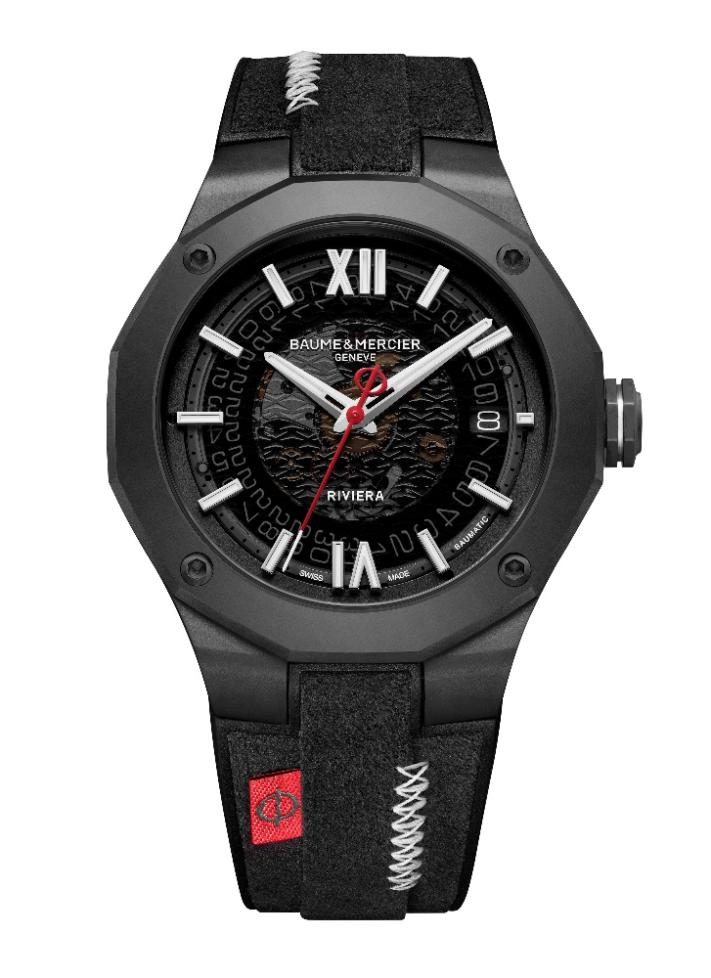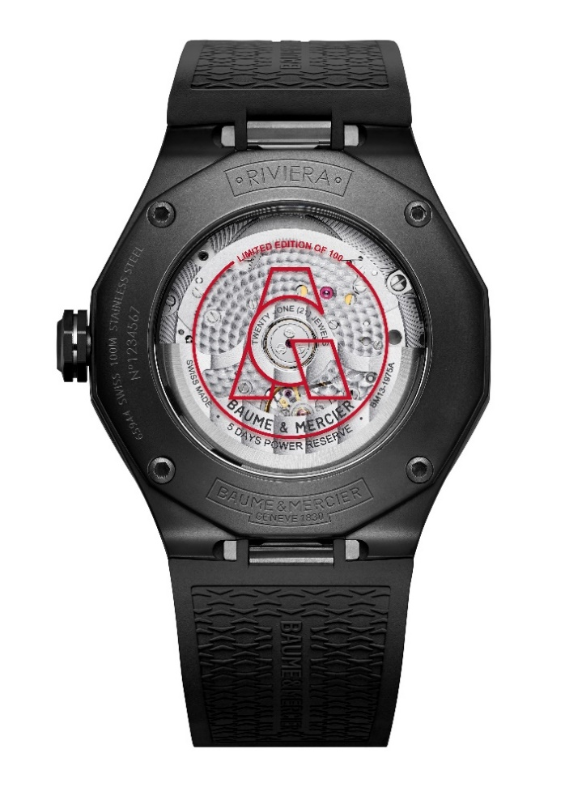

As proezas técnicas do movimento Baumatic

Este guardião do tempo de acabamentos sofisticados é dotado de um movimento de manufatura Baumatic. Este calibre de elevada tecnicidade é uma garantia de confiabilidade, de precisão e de conforto. De durabilidade comprovada, resiste aos campos magnéticos da vida cotidiana até 1.500 Gauss. De grande precisão e com uma frequência de 4Hz (28 800 vph), ele garante uma autonomia impressionante graças a sua reserva de marcha de 5 dias (120 horas). Uma estanqueidade até 10 ATM (aproximadamente 100 metros) incrementa os seus trunfos técnicos.

Como todos os modelos Baumatic, ele se beneficia de uma extensão de garantia de 6 anos que se adiciona aos 2 anos de garantia internacional standard. Para este efeito basta ativar a extensão se cadastrando, dentro do prazo de 60 dias após a compra, no site da Baume & Mercier: www.baume-et-mercier.com.

Riviera M0A10789

O mostrador luminoso em safira esfumada cinza revela sutilmente a decoração ondeada em decalque transparente, característica da Coleção Riviera. Em uma alternância cromática contrastada, os algarismos romanos e os índices rebitados estão revestidos de ródio e recobertos de SuperLuminova branca com emissão de luz azul. Os ponteiros das horas e dos minutos estão revestidos de ródio, são facetados e recobertos de SuperLuminova branca que emite luz azul. O ponteiro dos segundos se destaca com sua fineza e sua cor vermelho vivo. Uma abertura ampliada às 3 horas exibe a data.

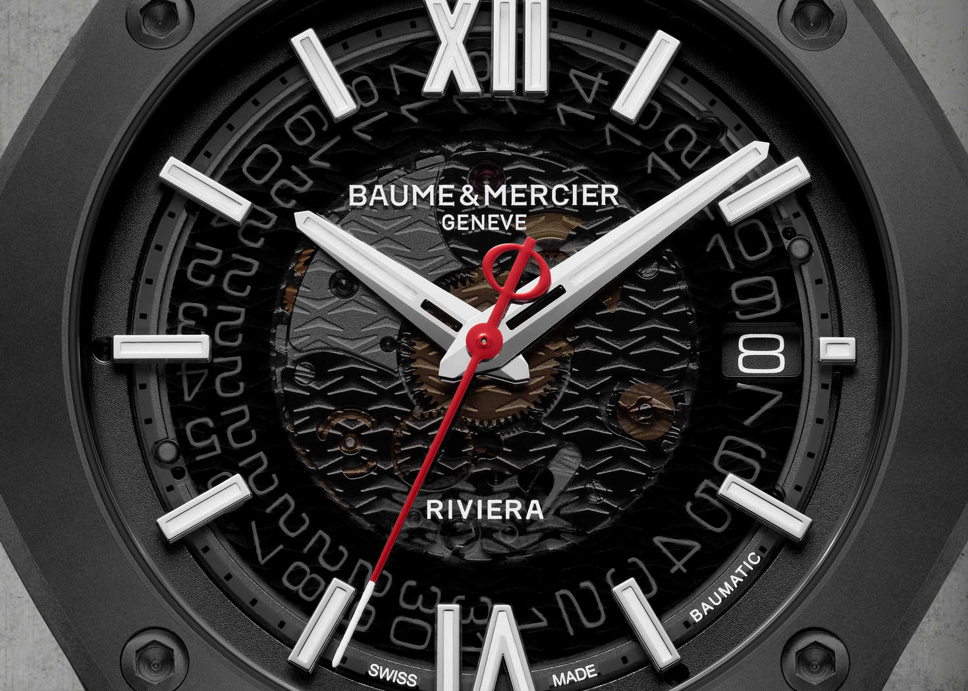
Com 42 mm de diâmetro e 10,6 mm de espessura, a icônica caixa dodecagonal do Riviera é em aço ADLC decapado por microesferas. Está protegdia por um cristal safira anti-risco, tratado contra os reflexos em ambas as faces. Fixada por quatro parafusos de aço ADLC, a luneta é de aço ADLC decapado por microesferas. O fundo dodecagonal também está fixado por quatro parafusos e ostenta um cristal safira que deixa transparecer o mecanismo relojoeiro. A coroa octogonal livre é igualmente em aço ADLC, decapado por microesferas, e exibe o logotipo Phi gravado a vermelho com filete de aço.

O movimento Baumatic automático revela o acabamento perlado de pontes magníficas, uma platina jateada e espiralada e um peso oscilante perfurado com decorações "Côtes de Genève" e espiraladas. Este relógio dispõe de uma reserva de marcha de 5 dias (120 horas), de uma frequência de 4 Hz (28,800 vph) e de uma estanqueidade de 10 ATM (aproximadamente 100 m).

Muito original, a pulseira integrada, em borracha e tecido Alcântara preto, pespontada a branco, aposta no conceito de sobreposição de camadas para criar um aspeto moderno e original. Permutável, se remove e se remonta graças a um sistema muito confiável e robusto que permite trocar de pulseira sem ferramentas.
Em aço ADLC, decapado por microesferas, seu fecho desdobrável de triplo encaixe está equipado com botões de segurança e um ajuste confortável.

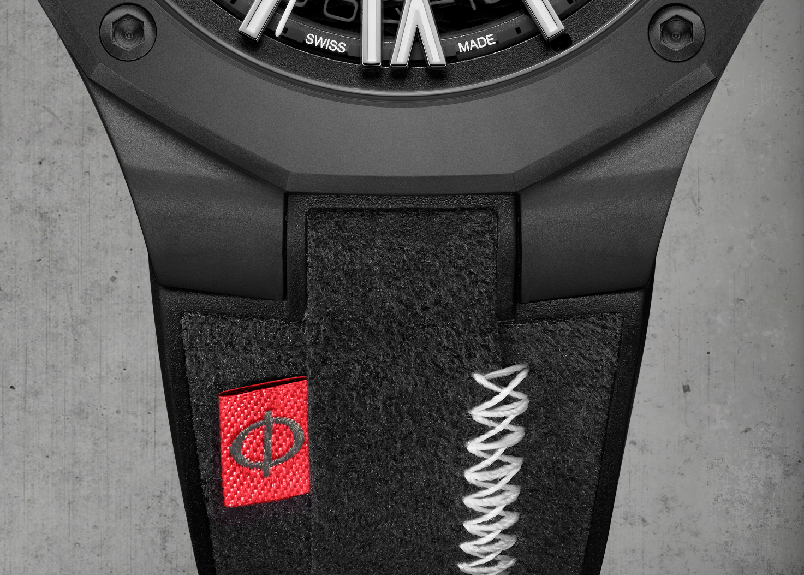

Esta expressão do Riviera é uma homenagem emocionante ao tempo. Ele é precioso para a Baume & Mercier e para Aurélien Giraud. Dominá-lo para ir sempre mais além é um desafio permanente. A paixão comum que os anima e as suas respetivas competências estão no âmago deste guardião do tempo intenso e radioso.

INFORMAÇÕES:

Modelo: Riviera 10789
Disponibilidade: Junho de 2024

SOBRE A BAUME & MERCIER:

Nascida em 1830, no âmago do Jura Suíço, Baume & Mercier, a Maison de Relojoaria BAUME & MERCIER goza de prestígio internacional. Em suas oficinas no âmago do Jura Suíço, em sua sede em Genebra, a Maison oferece relógios da mais elevada qualidade a seus clientes. Impulsionada por um equilíbrio complementar entre a paixão do design em torno da forma e inovação relojoeira ao serviço do cliente, a Maison Baume & Mercier continua a marcar a história da relojoaria perpetuando este savoir-faire design e relojoeiro específico à Maison. Um savoir-faire em descendência direta do encontro de seus fundadores, William Baume & Paul Mercier, que alia classicismo a criatividade, tradição a modernidade, elegância a caráter, e sempre cada vez mais contemporâneo.

www.baume-et-mercier.com

